Développement d'une ligne de transport fluvial sur le Rio Napo (Equateur)

Prof. Jean MARCHAL, ANAST-Université de Liège
Dr. Ir. Alassane-Ballé NDIAYE, ANAST-Université de Liège
Prof. Salomon JAYA, CETIF-Université Centrale d'Equateur

Mots-Clés:
transport fluvial, développement durable, Rio Napo, TransAmazone, coopération au développement.

Résumé
Un défi principal de la région amazonnienne de l'Equateur, qui constitue aussi un objectif politique, est de s'inscrire dans la dynamique d'un développement durable lui permettant d'éléver la qualité de vie de ses habitants et d'accéder à l'éducation, à la santé, aux emplois, de développer l'écotourisme, etc., tout en préservant la qualité de l'environnement.
Cependant, cette région souffre d'un manque de transport organisé qui constitue pourtant un pré-requis indispensable à un développement durable.
En effet, les seules routes existantes ne couvrent qu'une infime partie du territoire et relient uniquement les grandes villes entre elles, laissant à l'écart une grande partie de la population. Mais, la richesse de l'écosystème et la nécessité de le préserver limitent les possibilités d'extension ou de construction d'axes routiers.
D'autre part, des axes tout à fait navigables existent (par exemple le rio Napo) mais leur utilisation pour le transport de personnes et de marchandises n'est ni structurée ni organisée, ce qui ne permet pas d'exploiter pleinement les opportunités offertes par le transport fluvial dans une perspective de développement durable.
Le projet TransAmazone, développé par le Service ANAST (Analyse des Systèmes de Transport) de l'Université de Liège en collaboration avec le CETIF (Centre d'Excellence en Transport Intermodal et Fluvial) de l'Université Centrale d'Equateur, a pour but d'étudier la faisabilité d'un transport organisé et bien structuré utilisant les voies navigables de la région du haut Napo afin de lui permettre de relever le défi de développement durable et d'amélioration de la qualité de vie de ses habitants.

Introduction & methodologie
Le projet TransAmazone se compose de deux parties: une partie "Navigation" (conception d'une embarcation appropriée et de terminaux flottants) et d'une partie "Transport".
La partie "Transport" qui fait l'objet de cet article a pour but d'identifier le meilleur scénario de transport possible à mettre en oeuvre sur la section considérée, Tena-Coca, du fleuve Napo.
Cette partie se base naturellement sur une analyse d'une série de données relatives au territoire, au transport actuel, aux activités socioéconomiques, aux perspectives de développement, etc.
Les données utilisées sont issues d'observations et enquêtes menées sur le terrain en 1999, 2000 et 2001 et de divers matériaux fournis par les autorités provinciales et nationales équatoriennes.
La stratégie générale d'analyse ainsi que les principaux résultats obtenus par la partie "Transport" sont décrits ci-dessous.

Définition du problème, types d'analyses à mener, données nécessaires et méthodes de recueil des données
Recueil de données (enquêtes, interviews, observations in-situ)
Analyse de l'espace (détermination des zones origine et destination des déplacements)
Analyse de la demande (matrices origine-destination du transport de personnes et de marchandises)
Analyse de l'offre de transport terrestre de personnes et de marchandises (organisation, véhicules utilisés, tarifs, etc.)
Opportunités et contraintes du transport fluvial (opportunités, contraintes, type de matériel adéquat, stratégie d'organisation)
Génération et évaluation détaillée de scénarios potentiels de transport fluvial et de transport combiné (route/fleuve)
Détermination du meilleur scénario de transport fluvial.
Considérations générales sur la mise en oeuvre

Analyse de l'espace
Elle a consisté en trois étapes principales qui ont abouti à la détermination des principales zones d'origine et de destination des déplacements de personnes et de marchandises:
- détermination et caractérisation géomorphologique de l'espace autour du bassin du Haut Napo;
- analyse des voies de communication terrestres (routière et fluviale);
- analyse des villes et villages (répartition spatiale, sociodémographie et activités socio-économiques);
Les principales zones origines et/ou destinations des déplacements que cette analyse a identifié sont les suivantes:

Dénomination | Distance cumulée (en kms)
Zone 1 (point 0): Tena/Misahualli | 0
Zone 2 : Ahuano | 19
Zone 3 : Santa-Rosa | 37
Zone 4 : Mondaña | 66
Zone 5 : Huino | 103
Zone 6 : Coca | 132

Analyse de la demande de transport interzones
Il s'agissait, à partir d'une analyse des activités socioéconomiques, des motifs de déplacements, des aires de production et des types de produits, de déterminer les potentiels d'émission et d'attraction de chaque zone ainsi que la distribution en termes de transport de personnes et de marchandises de la zone sur une période moyenne hebdomadaire.
Ceci a conduit à l'élaboration de la matrice origine-destination des déplacements de personnes (p, aller et retour cumulés) et de marchandises (q, en quintaux dans un sens) entre les 6 zones pour une période d'une semaine.
En effectuant une moyenne, cela équivaut à une charge moyenne de 0.6 quintal par passager et par trajet.

 |  | Zone 1 | Zone 2 | Zone 3 | Zone 4 | Zone 5 | Zone 6
Zone 1 | mp | 0 | 265q  854p | 162q  665 | 226q  160p | 0  0 | 0  104p
Zone 2 | mp | 274q  854p | 0 | 87q  316p | 127q  73p | 0  62p | 15p
Zone 3 | mp | 179q  665p | 95q  316p | 0 | 79q  518p | 0  219p | 0  104p
Zone 4 | mp | 402q  160p | 40q  73p | 45q  518p | 0 | 25q  447p | 13q  72p
Zone 5 | mp | 0  0 | 0  62p | 0  219p | 102q  447p | 0 | 322q  771p
Zone 6 | mp | 0  104p | 0  15p | 0  104p | 0  72p | 194q  771p | 0
Matrice origine-destination

Analyse de l'offre de transport interzones
Il s'agissait, d'analyser l'offre de transport terrestre actuel dans le territoire étudié.
En ce qui concerne le transport routier, une analyse des lignes routières existantes, des types et de la capacité des camions/bus en service ainsi que des tarifs pratiqués a été effectuée. L'ouverture d'une liaison routière en 1996 entre Tena, Ahuano et Sant-Rosa a eu une certaine influence sur l'offre et a demande de transport dans la région. En ce qui concerne les prix, il apparaît qu'en moyenne les tarifs pratiqués, et généralement fixes, sont de l'ordre de 0.0253 $ par kilomètre.
Pour ce qui est du transport fluvial, une analyse du nombre de bateaux, de leur type, de leur évolution et des tarifs pratiqués a été effectuée. Il apparaît que ce transport est moins bien organisé que le transport routier en termes de régularité des fréquences (transport plutôt à la demande) et clarté des tarifs pratiqués. Il a été constaté une diminution de plus de 50% du nombre de bateaux et de la capacité offerte entre 1995 et 1999. Par ailleurs, les bateaux de plus grande capacité se trouvent concentrés dans les zones 5 et 6, ce qui pourrait s'expliquer par une meilleure navigabilité du fleuve à cet endroit. Pour ce qui est des tarifs pratiqués, ils sont rarement fixés au préalables et sont souvent négociables. Cependant, une observation sur le terrain a permis de trouver qu'en moyenne, les tarifs pratiqués tournent autour de 0.079$ par kilomètre.
Cette analyse de l'offre de transport terrestre a aussi permis d'identifier les possibilités d'élaboration de scénarios de transport bimodal, i.e., combinant la route et la voie navigable. Cela est d'autant plus utile que dans sa première partie la navigabilité du fleuve est extrêmement aléatoire en période d'eaux basses et qu'il existe une bonne liaison routière parallèle à cette partie. De plus, cette liaison routière est déjà bien exploitée, ce qui permettrait un investissement de départ moins important, et pratique des tarifs très abordables.

Opportunités et contraintes pour le transport fluvial
Une analyse des diverses données recueillies a permis de constater qu'un transport fluvial régulier et bien structuré pourrait assurer une part substantielle du marché. Cela passe par l'élaboration d'un scénario de transport régulier et par la conception et la mise en service d'une embarcation appropriée.
Par ailleurs, il est évident qu'un transport fluvial bien structuré permettrait de désenclaver certaines zones en leur donnant la possibilité d'accéder régulièrement à d'autres zones et d'êtres accessibles, et cela moyennant un investissement moindre que la construction d'axes routiers. Pour rappel, les liaisons routières existantes ne permettent pas d'accéder à toutes les zones du territoire.
Il est aussi apparu que le meilleur segment de marché pour ce transport fluvial structuré est le transport de passagers et de petites charges ainsi que de touristes. Une réelle opportunité existe en ce sens.
Cependant, à ce stade-ci, il y avait lieu de tenir compte des contraintes techniques de l'axe fluvial et des contraintes en termes de souhaits des passagers intérrogés afin d'étudier les possibilités de réalisation de cette opportunité.
Les principales contraintes sont:
- la durée du voyage: le souhait et même la nécessité d'effectuer le voyage en une journée au maximum, ce qui permettrait d'attirer une clientèle régulière;
- la quantité moyenne idéale de charges que les passagers peuvent prendre avec eux;
- les conditions techniques de navigation: en effet, dans sa première partie, la navigabilité est aléatoire en basse saison ce qui impose l'utilisation une embarcation à faible tirant d'eau.
Plusieurs analyses et comparaisons ont été menées en relation avec les experts de la partie "Navigation" du projet. il est apparu que, en considérant que les caractéristiques du fleuve restent telles qu'elles, le matériel de navigation le plus adéquat est une embarcation permettant d'assurer le transport de 32 passagers et 1 tonne de marchandises (i.e. en moyenne 0.6 q par passager). Le bateau sera équipé de deux moteurs de 115cv, ce qui lui permettra d'effectuer une vitesse moyenne d'environ 15 km/h à la montée comme à la descente.
Ainsi, avec ce résultat, il est possible de définir dans le détail des scénarios de transport appropriés, répondant aux souhaits de la clientèle potentielle et permettant de réaliser à terme les opportunités identifiées.

Génération et évaluation détaillée de scénarios de transport
Dans un premier temps, plusieurs séries de scénarios ont été générés, considérant non seulement le matériel ci-dessus défini pour les conditions de navigation actuelles du fleuve, mais aussi des scénarios utilisant des types d'embarcation différents, notamment de plus grande taille ou spécifiquement dédiées aux marchandises, ce qui présuppose une amélioration des conditions de navigation par diverses mesures techniques.
Par ailleurs, certains des scénarios considéraient la possibilité d'existence de lignes directes spécifiques entre certaines zones et/ou une combinaison avec le transport routier sur certains tronçons.
Un premier tri a été effectué sur base d'une analyse préliminaire et de discussions avec les experts de la partie "Navigation", ce qui a permis de retenir 16 scénarios qui ont fait l'objet d'une évaluation détaillée.
L'évaluation détaillée a concerné, pour chaque scénario, les aspects suivants:
- caractéristiques d'exploitation (nombre de véhicules de transport nécessaires, nombre de rotations, nombre de quais flottants nécessaires, personnel, etc.);
- caractéristiques environnementales (bruit généré et occupation du sol, pollution CO2, etc.);
- caractéristiques socio-économiques (pertes de temps, impacts sur la santé, contribution au développement régional, etc.)
- caractéristiques financières (coûts d'investissements, coûts d'exploitation, rentabilité).
Cette évaluation détaillée a servi d'input principal à l'analyse comparative dont le but est d'effectuer un classement objectif et de déterminer ainsi le meilleur scénario.

Détermination du meilleur scénario de transport fluvial
Elle est effectuée via une procédure d'analyse comparative basée sur une approche multicritères de type ELECTRE (techniques heuristiques d'analyse de surclassement dans un ensemble d'options).
Considérant l'ensemble des critères évalués en détail à l'étape précédente, il est apparu que dans le cadre des conditions actuelles de navigation (non améliorées), le meilleur scénario est le suivant:
Utilisation du bateau de 32p et 1tonne, et arrêts systématiques à toutes les zones de Misahualli à Coca, à l'aller comme au retour.
Un autre scénario apparaît dans le duo de tête du classement si l'on considère la possibilité de transformer le bateau pour qu'il transporte uniquement des marchandises dans certains cas. Dans ce scénario, le bateau s'arrête aussi systématiquement à toutes les zones.
Le scénario relatif à l'utilisation du bateau défini et de la liaison routière sur les premiers tronçons du parcours (où la navigabilité est aléatoire en basse saison) arrive en troisième position. Il y a lieu de signaler que ce scénario est désavantagé par la difficulté potentielle de sa mise en place: nécessaire concertation et coordination des horaires entre les transporteurs routiers et fluviaux afin d'éviter les longues ruptures de charge, etc.
Le scénario relatif à l'utilisation du bateau défini, sans combinaison routière et sur des lignes directes (c'est-à-dire, ne s'arrêtant pas systématiquement dans toutes les zones, mais dans certains cas uniquement dans les zones où la fréquentation est élevée) arrive en quatrième position.
Les principales caractéristiques du meilleur scénario sont données ci-après.

Aller
Ahuano Mondaña Coca
Misahualli Santa Rosa Huino
Retour
19 kms 18 kms 29 kms 37 kms 29 kms

Figure 1: Illustration du mode d'opération du meilleur scénario

Données générales
Nombre idéal de bateaux 16
Nombre de quais nécessaires 6
Capacité d'un bateau: 32 passagers et 1 tonne de charges
Durée utilisation d'un bateau 12 heures par jour
Jours de travail par semaine 6 jours
Heures de travail par semaine 40 heures
Nombre d'ouvriers pour la manutention 2 par Terminal
Nombre de chauffeurs par bateau 2
Coût structure d'un bateau 9 930 $
Durée amortissement bateaux 10 ans
Coût système de propulsion par bateau 13 224 $
Coût systèmes auxiliaires (pompe, etc) 2 610 $
Coût équip. Internes (gilets, trousses, etc.) 600 $
Coûts système d'aide à la navigation 2 400 $
Main d'oeuvre construction 22 441 $
Frais d'entretien par bateau 5 096 $ / an
Amortissement de la flotte de bateaux 1 576 $ / semaine
Salaire moyen d'une équipe d'ouvriers 150 $ / semaine
Salaire moyen d'une équipe de chauffeurs 200 $ / semaine
Coût moyen d'un quai (terminal complet) 10 111 $
Durée d'amortissement quai 15 ans
Coûts d'exploitation de la ligne
Vitesse moyenne d'un bateau 15 km/h
Durée moyenne d'une manutention (accoster et (dé)charger) 20 min
Tronçon | distance | durée A/R | rotations/semaine
Z1-Z2 | 19 kms | 76 min / 88 min | 56
Z2-Z3 | 18 kms | 72 min / 83 min | 44
Z3-Z4 | 29 kms | 116 min / 134 min | 40
Z4-Z5 | 37 kms | 148 min / 171 min | 32
Z5-Z6 | 29 kms | 116 min / 134 min | 34
Nombre d'heures de travail équipe chauffeurs 2 039 heures/semaine
Nombre d'heures de travail équipe manutention 550 heures/semaine
Nombre de km parcourus par semaine 10 372 kms
Coûts d'exploitation propre bateaux 2 382 $ / semaine
Salaire équipes de chauffeurs 10 193 $ / semaine
Salaire équipes de manutentionnaires 2 063 $ / semaine
Coûts d'exploitation des quais 85 $ / semaine
Coûts totaux du scénario
Nombre total de passagers-kilomètre par semaine 185 600 pass*kms
Coût total du scénario par semaine pour (amortiss+exploit.) ≈16 500 $
Coût total du scénario par an (amortiss+exploit.) ≈ 850 000 $
Tarifications du scénario
[1] Au coût marginal  ( $ exploit seule) | [2] A l'équilibre budgétaire  ( $ amort & exploit) | [3] Au coût économique complet  ($ amort&exploit&socioenv) | [4] par rapport au coût du marché actuel  ($ si tarifs actuels)
14 640 $/sem | 16 300 $/sem | 18 120 $/sem | 12 590 $/sem
≈0.079 $/pass*km | ≈0.088 $/pass*km | ≈0.098 $/pass*km | ≈0.068 $/pass*km

considérations générales et conclusions
La tarification marginale tient compte uniquement des coûts d'exploitation (carburants, salaires, entretiens, etc.), la tarification à l'équilibre budgétaire considère les coûts totaux (exploitation et amortissements); la tarification au coût économique complet considère les coûts économiques (coûts totaux et couts externes –de la pollution, du bruit, etc.).
La tarification au coût du marché actuel considère les prix moyens les plus compétitifs actuellement sur le marché. Il donne une bonne indication du tarif moyen par pass*km qu'il faudrait appliquer au scénario pour qu'il soit compétitif dans les conditions de marché actuelles.
Dans ce cas-ci, le tarif moyen serait de 0.068 $/passager*km, ce qui ne permetrait pas au scénario de garantir l'équilibre budgétaire, d'être "autosuffisant". En effet, par exemple:
- si l'on considère uniquement les coûts d'exploitation du scénario, le déficit serait d'environ ≈2 100 $/sem ou ≈106 000 $/an;
- si l'on considère les coûts totaux (amortissement + exploitation) du scénario, le déficit serait d'environ ≈3 700 $/sem ou ≈193 000 $/an;
- si l'on considère les coûts économiques (coûts totaux et coûts externes sociaux et environnementaux) du scénario, le déficit serait d'environ 290 000 $/an. Cependant ce cas-ci ne peut réellement être envisagé que lorsque les modes de transport seront sur le même pied d'égalité, c'est-à-dire, lorsque le transport routier paiera lui aussi le coût des externalités qu'il génère.
Une des solutions à envisager est un subside afin de compenser ce déficit. En effet, si l'on tient compte du fait que le projet est élaboré dans le cadre du développement durable, avec tout un ensemble de retombées positives difficilement quantifiables, un tel subside paraît justifié. Une investigation ultérieure de ce sujet est recommandé.
Une autre solution serait d'appliquer une taxe sur les liaisons routières afin de faire supporter à ce mode les externalités qu'il cause et le fait qu'il ne supporte nullement les charges d'entretien de l'infrastructure et des terminaux routiers. Cette taxe pourrait utilement servir à supporter le développement du scénario fluvial.
En ce qui concerne la mise en place du scénario, une introduction graduelle s'avère nécessaire, jusqu'à ce qu'on l'atteigne la flotte optimale de 16 bateaux. Par ailleurs, il serait tout à fait possible d'envisager, plus tard, lorsque la ligne sera bien consolidée, une ou deux lignes directes reliant lors d'occasions spéciales les gros centres, en complément avec la ligne s'arrêtant partout.
Cependant, il sera aussi nécessaire d'envisager à moyen terme, la meilleure façon de garantir la navigabilité régulière sur le fleuve et notamment dans les deux premiers tronçons (Z1-Z2 et Z2-Z3) du segment du Napo considéré ici.
Cela contribuerait très certainement à la pérennité du meilleur scénario de transport fluvial mis en lumière par le projet TransAmazone.

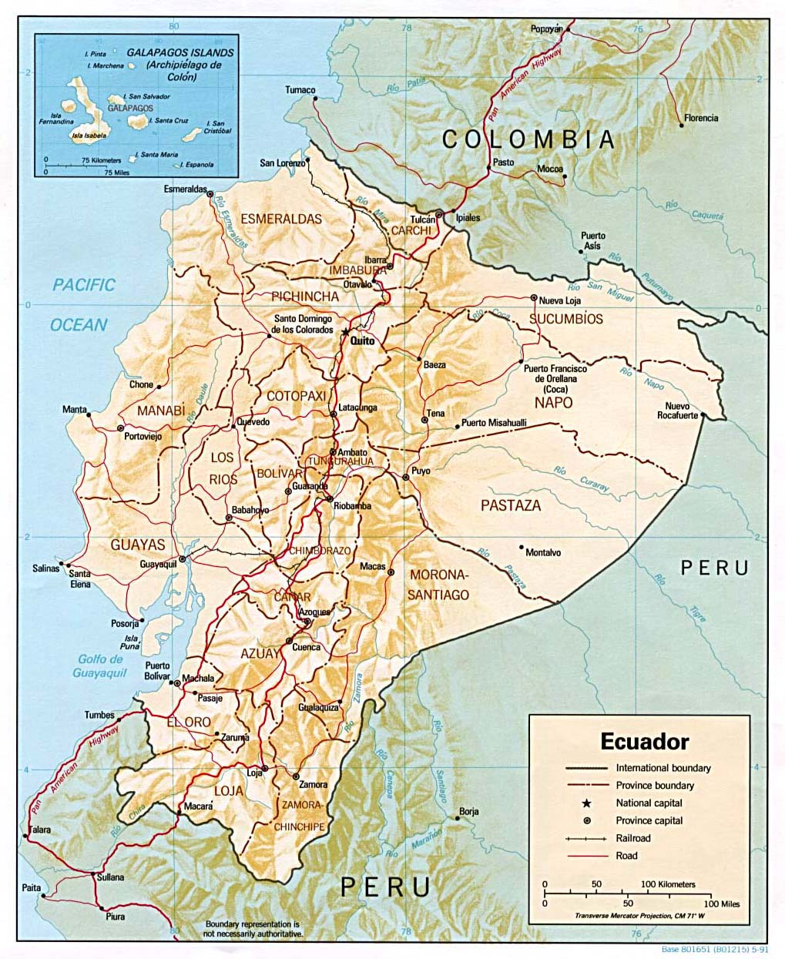Figure 2: l'Equateur
Figure 3: Le territoire du Projet

Figure 4 Parcours entre Tena et Puerto Francisco de Orellana (Coca)

Références bibliographiques
1. Damien M-M., Les transports fluviaux. Vendôme, Presse Universitaires de France, 1992.
2. Marchal J., Analyse technico-économique des systèmes de transport. ANAST, 1996.
3. Marchal J., Etablissement d'un plan de transport. ANAST, 1996.
4. Maystre L.-Y., Pictet J., Simos J., Méthodes multicritères ELECTRE. Presses Polytechniques et Universitaires Romandes, 1994.
5. Maystre L.-Y., Bollinger D., Aide à la négociation multicritère. Presses Polytechnique et Universitaires Romandes, Lausanne 1999

6. Roy B., Bouyssou D., Aide à la décision: méthode et cas. Economica, Paris 1993.
7. Simos J., Evaluer l'impact sur l'environnement. Presses Polytechniques et universitaires romandes, 1990.
8. PLANCO Consulting GmbH, Méthode d'évaluation appliquée dans le cadre du Plan des infrastructures fédérales de transport. Publications du Ministère fédéral allemand des transports, Essen-Bonn, 1993.
9. Oficina de planificación de la Presidencia de la Republica, INFOPLAN, dessarollo Cantonal y gestión municipal. Quito, 1999.

Development of a river transport line on Rio Napo (Ecuador)

Prof. Jean MARCHAL, ANAST-University of Liege
Dr. Ir. Alassane-Ballé NDIAYE, ANAST- University of Liege
Prof. Salomon JAYA, CETIF- Central University of Ecuador

Keywords:
river transport, sustainable development, Rio Napo, TransAmazone, development co-operation.

Abstract
A main challenge of the amazonian region of Ecuador, which constitutes also a political objective, is to be inscribed into the dynamics of a sustainable development which would allow to raise the quality of life of the inhabitants, to provide them with a better access to education, health and employment centers, to develop the ecotourism, etc., while protecting in the same time the quality of the environment.
However, this region suffers from a lack of organized transport which constitutes nevertheless an indispensable pre-required to a sustainable development.
Indeed, the only existing roads cover only a tiny part of the territory and connect mainly big cities between them, leaving aside a big part of the population. But, the wealth of the ecosystem and the necessity of protecting it limit the possibilities of extension or construction of new road axes.
On the other hand, fully navigable axes exist (for example the rio Napo) but their use for the transport of persons and goods is neither structured nor organized, what does not allow to fully take profit of the opportunities offered by the inland waterway transport in a perspective of sustainable development.
The TransAmazone project, developed by the ANAST Department (Naval Architecture and Analysis of Transport Systems) of the University of Liège in association with the CETIF (Centre of Excellence in Intermodal and river Transport) of the Central University of Ecuador, is tackling the above facts. Its purpose is to study the feasibility of an organized and well structured transport using the waterways of the region of High Napo what would allow her to take up the challenge of the sustainable development and the improvement of the quality of life of the inhabitants.

